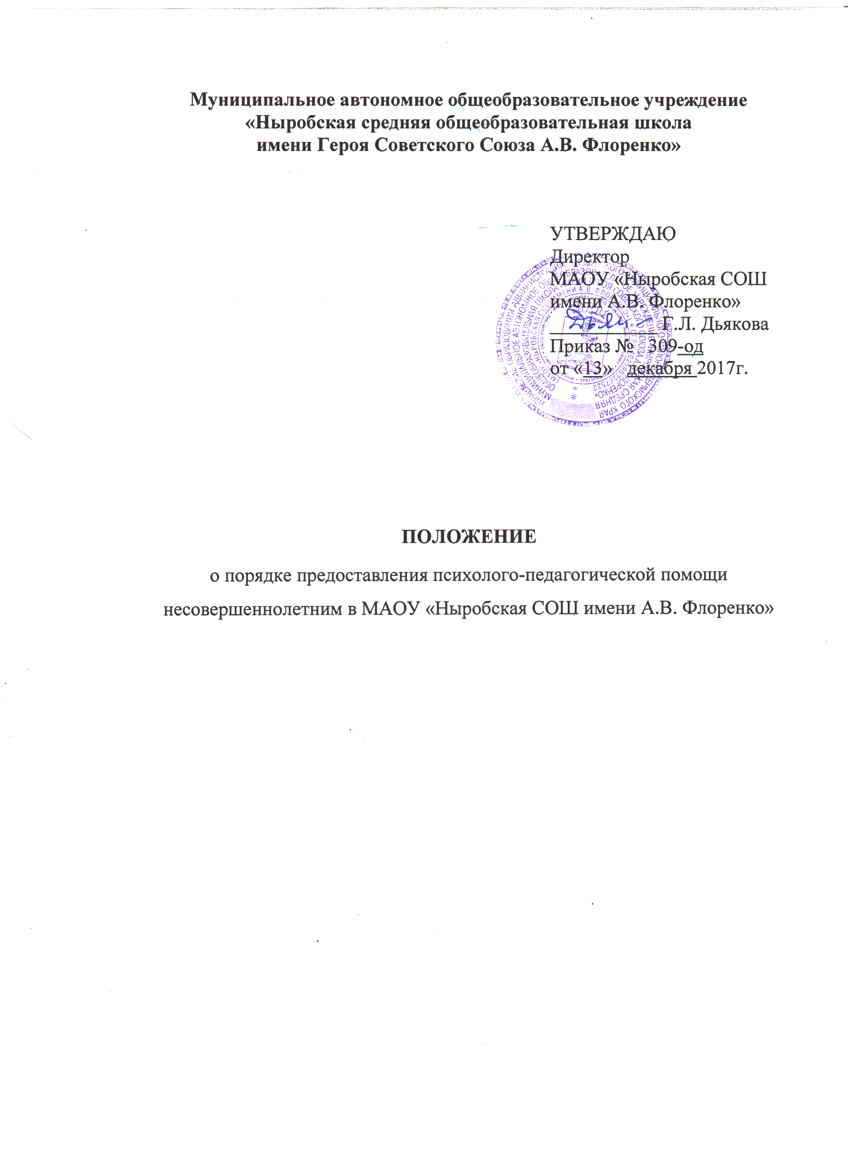

- Общие положения
  - Настоящее Положение разработано в соответствии с Конституцией Российской Федерации, Федеральным законом от 29.12.2012г. 273-ФЗ «Об образовании в Российской Федерации», ст. 3. Федерального закона от 24.06.1999 № 120-ФЗ «Об основах системы профилактики безнадзорности и правонарушений несовершеннолетних, Законом от 10.05. 2017 № 91-ПК «О профилактике безнадзорности и правонарушений несовершеннолетних в Пермском крае».
  - Положение является локальным актом, определяет Порядок предоставления педагогической и психологической помощи несовершеннолетним в Муниципальном автономном общеобразовательном учреждении «Ныробская средняя общеобразовательная школа имени Героя Советского Союза А.В. Флоренко» (далее - «Учреждение»).
  - Педагогическая, психологическая помощь несовершеннолетним осуществляется педагогическими работниками организации, назначенными приказом директора. Приказом назначается лицо, ответственное за прием обращений, уведомлений заявителя о предпринятых действиях и информирование субъектов системы профилактики безнадзорности и правонарушений несовершеннолетних с целью сотрудничества и взаимодействия, выработки форм общей индивидуальной профилактики правонарушений, общественно опасных антиобщественных действий несовершеннолетних, участия в совместной деятельности, направленной в том числе на пропаганду здорового образа жизни, формирование правосознания, законопослушного поведения несовершеннолетних, защиту детей от информации, причиняющей вред их здоровью и (или) развитию.
  - Педагогическая, психологическая помощь предоставляется педагогическими работниками организации в целях защиты жизни и здоровья несовершеннолетних от факторов, негативно влияющих на их физическое, интеллектуальное, психическое, духовное и нравственное развитие посредством регулирования отношений, возникающих в связи с деятельностью по профилактике безнадзорности и правонарушений несовершеннолетних в Пермском крае.
  - Педагогическая, психологическая помощь несовершеннолетним при осуществлении правоприменительных процедур оказывается на основе принципов:
- законности;
- уважения и соблюдения прав, законных интересов и свобод личности;
- добровольности получения психолого-педагогической помощи;
- конфиденциальности.
- Порядок оказания педагогической, психологической помощи
2.1. Педагогическая, психологическая помощь несовершеннолетним предоставляется без взимания платы, на основании устного или письменного обращения (сообщения, информации, в том числе в электронной форме) в МАОУ «Ныробская СОШ имени А.В. Флоренко»
2.1.1. ребенка и (или) его законного представителя;
2.1.2. должностного лица, осуществляющего правоприменительную процедуру (действие) с участием или в интересах ребенка;
2.1.3. уполномоченного по правам ребенка в Пермском крае;
2.1.4. должностных лиц органов государственной системы профилактики
безнадзорности и правонарушений несовершеннолетних.
2.2. Педагогическая, психологическая помощь детям, предоставляется на основании письменного согласия несовершеннолетнего, достигшего возраста 14 лет, и (или) законного представителя ребенка (Приложение 1).
2.3. Обращение подлежит регистрации в журнале приема обращений на осуществление педагогической, психологической помощи
несовершеннолетним (Приложение 2).
2.4. В соответствии с Федеральным законом от 27.07.2006 г. № 152-ФЗ «О персональных данных», при обращении несовершеннолетнего, достигшего возраста 14 лет, и (или) законного представителя ребенка даётся согласие на обработку персональных данных.
2.5. Виды помощи и сроки её оказания фиксируются в Личной карте несовершеннолетнего. (Приложение 3).
2.6. Финансирование расходов (оплата труда педагогических работников), связанных с предоставлением педагогической, психологической помощи производится за счет учреждения в пределах средств фонда оплаты труда.
2.7. Виды педагогической, психологической помощи, несовершеннолетним:
- психолого-педагогическое консультирование несовершеннолетних, их родителей (законных представителей) и должностных лиц,
осуществляющих правоприменительные процедуры;
- наблюдение за псих-оэмоциональным состоянием несовершеннолетних;
- осуществление мероприятий, направленных на нормализацию психо-эмоционального состояния несовершеннолетних и содействие в разрешении психологических проблем;
- проведение социальной реабилитации детей.
2.8. Оказание помощи детям может проводиться одним или несколькими специалистами одновременно.
2.9. Для получения помощи посредством личного общения ребѐнок, достигший 14 лет и (или) законный представитель ребёнка должны иметь при себе документ, удостоверяющий личность.

- Права и обязанности участников оказания педагогической, психологической помощи несовершеннолетним.
3.1. Все участники имеют право на:
- уважительное и гуманное отношение;
- сохранение профессиональной тайны;
- иные права, предусмотренные законодательством.
3.2. Родители (законные представители), обратившиеся за педагогической, психологической помощью имеют право давать согласие, отказ, либо частичное согласие на предоставление несовершеннолетнему какого - либо вида, формы и способа оказания психолого-педагогической помощи, а также обработки персональных данных, фото-, видео-, аудиозаписей при оказании психолого-педагогической помощи.
3.3. Специалисты, оказывающие педагогическую, психологическую помощь, имеют право на:
- защиту своих профессиональных прав;
- объединение в профессиональные союзы, иные общественные
объединения;
- иные права, предусмотренные законодательством.
3.4. Ответственный за приём обращений обязан:
- зафиксировать обращение в журнале в день обращения;
- получить от несовершеннолетнего, достигшего возраста 14 лет и (или) законного представителя ребенка письменное согласие на оказание педагогической, психологической помощи, согласие на обработку персональных данных;
- ознакомить родителей (законных представителей) с содержанием
психолого - педагогической помощи;
- обеспечить конфиденциальность информации о детях, в интересах которых осуществляется психологическая помощь.
3.5. Педагоги, оказывающие педагогическую, психологическую помощь, обязаны:
- квалифицированно выполнять свои должностные обязанности;
- не допускать негуманных и дискриминационных действий при оказании педагогической, психологической помощи;
- уважать и соблюдать права, свободы и законные интересы несовершеннолетних при оказании педагогической, психологической помощи;
- сохранять профессиональную тайну с учетом требований настоящего положения;
- соблюдать нормы профессиональной этики, выполнять иные обязанности, возложенные на них актами законодательства.
- Требования к информации, полученной педагогами, оказывающими педагогическую, психологическую помощь.
  - Сведения, полученные педагогами, оказывающими педагогическую, психологическую помощь, представляют собой конфиденциальную информацию. Выписка из документации об оказании педагогической, психологической помощи предоставляется по письменному запросу родителя (законного представителя), выдается родителю (законному представителю) на руки, за исключением случаев оказания педагогической, психологической помощи анонимно. Выписка из документации об оказании гражданину педагогической, психологической помощи предоставляется в форме, доступной для понимания лицом, не обладающим специальными познаниями в области педагогики, психологии.
  - Сведения, составляющие профессиональную тайну, могут быть сообщены педагогом третьим лицам только с письменного согласия родителя (законного представителя), обратившегося за оказанием педагогической, психологической помощи. Предоставление сведений, указанных выше, без согласия лица, обратившегося за оказанием педагогической, психологической помощи, или его законного представителя допускается по письменным запросам:
1) органов, ведущих уголовный процесс, в связи с проведением предварительного расследования или судебным разбирательством;
2) руководителей органов или учреждений, исполняющих наказание и иные меры уголовной ответственности, для обеспечения личной безопасности и ресоциализации граждан.
4.3. Педагоги, оказывающие педагогическую, психологическую помощь, обязаны сообщать:
1) в правоохранительные органы информацию, составляющую профессиональную тайну, если она содержит сведения о совершенном особо тяжком преступлении, либо о готовящемся тяжком, особо тяжком преступлении;
2) информировать законных представителей несовершеннолетних о психологических проблемах несовершеннолетних, при которых существует вероятность совершения ими суицидальных действий. Предоставление такой информации не является разглашением профессиональной тайны.
4.4. Информация о порядке предоставления педагогической, психологической помощи несовершеннолетним, размещается на официальном сайте МАОУ «Ныробская СОШ имени А.В. Флоренко» и на информационном стенде.

Приложение №1

Директору
МАОУ «Ныробская СОШ
имени А.В. Флоренко»
_____________________ (Ф.И.О. законного представителя)

зарегистрированного(ой) по
адресу:______________________
телефон:____________________

Заявление о согласии родителя (законного представителя) на
оказание психолого-педагогической помощи

Я,___________________________________________________________________________
Ф И О. родителя (законного представителя)

являясь родителем (законным представителем) несовершеннолетнего ребенка
____________________________________________________________________________ ^{Ф.И О, несовершеннолетнего}
Согласен на оказание ребёнку психолого-педагогической помощи, предоставляемой в различных формах и разными способами, в том числе с использованием фото, видео, аудиоматериалов.

Дата «____»_____________20____г. Подпись родителя:______________

Директору
МАОУ «Ныробская СОШ
имени А.В. Флоренко»
_____________________ (Ф.И.О. законного представителя)

зарегистрированного(ой) по
адресу:______________________
телефон:____________________

Заявление
о согласии несовершеннолетнего на оказание психолого-педагогической помощи

Я,____________________________________________________________________________ ^{Ф.И О, несовершеннолетнего}
согласен на оказание психолого-педагогической помощи, предоставляемой в различных формах и разными способами, в том числе с использованием фото, видео, аудиоматериалов.

Дата «____»_____________20____г. Подпись несовершеннолетнего:_______________

Приложение №2

ЖУРНАЛ
приема обращений несовершеннолетних или их законных представителей на осуществление педагогической и психологической помощи несовершеннолетним

№ | Дата обращения | Ф.И.О.  обратившегося | Ф.И.О. несовершеннолетнего | Дата рождения несовершенно летнего | Место регистрации (жительства)

Приложение 3.

Личная карта несовершеннолетнего, с участием которого или в интересах которого осуществляются правоприменительные процедуры (действия)

Ф.И.О. ребенка __________________________________________________________________
Дата рождения __________________________________________________________________
Место регистрации ______________________________________________________________
Место жительства _______________________________________________________________
Класс_________________________________________________________________________
Дата обращения ________________________________________________________________
Основание ______________________________________________________________________
Имеется ли письменное согласие родителя на оказание психолого-педагогической помощи_______________________________________________________________________
Имеется ли письменное согласие несовершеннолетнего на оказание психолого-педагогической помощи ________________________________________________________
Имеется ли письменное согласие родителя на персональную обработку данных несовершеннолетнего __________________________________________________________

ОРГАНИЗАЦИЯ РЕАБИЛИТАЦИОННОЙ РАБОТЫ
Дата | Виды помощи | Содержание реабилитационной работы | Содержание реабилитационной работы | Ф.И.О. педагога, оказывающего помощь | Отметка о выполнении

Уведомление____________________________

По обращению заявителя ________________________________________________
^{(Ф.И.О.)}
регистрационный номер ________ от «____»__________20____г. в период с________________________________ по__________________________ несовершеннолетнему___________________________________________________
^{(Ф.И.О.)}
была оказана психологическая, педагогическая помощь (необходимое подчеркнуть).

Дата_________________ Подпись ___________ (__________)

